→ Métodos

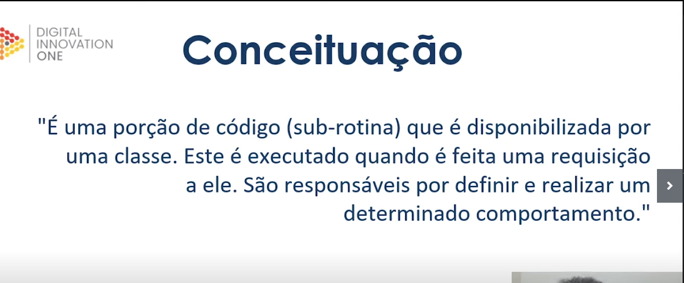

MÉTODO faz o que realmente acontece

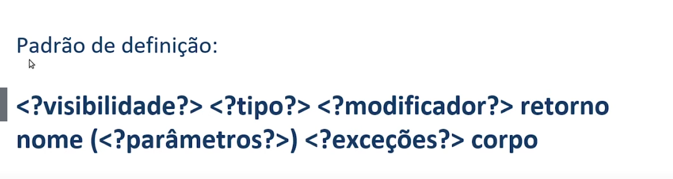

O que ta entre ? é opcional, “retorno, nome () e corpo” são sempre obrigatórios

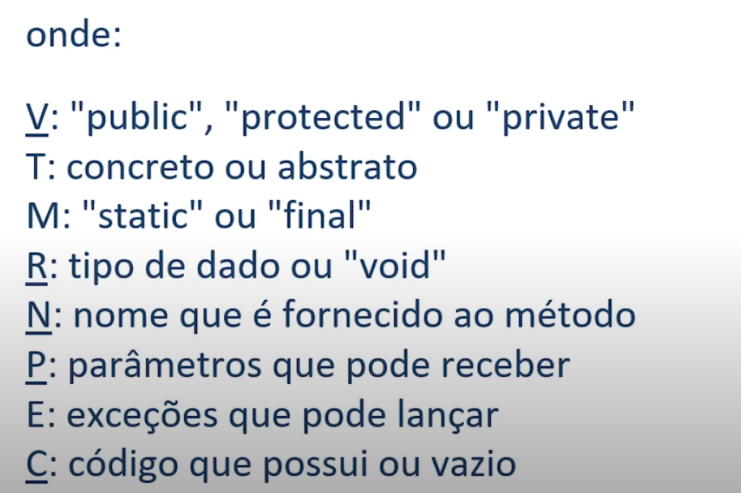

V T M é pra para orientada a objetos

Void é quando não retorna nada

Os sublinhados são os mais utilizados

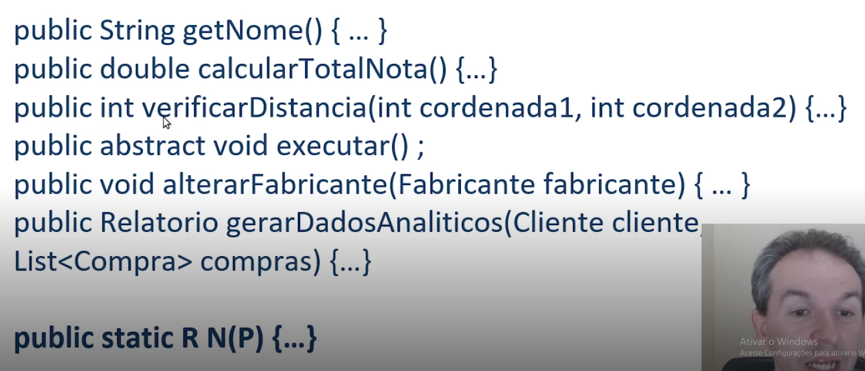

Corpo é o que ta englobado entre o abrir e o fechar da chaves

Public statis Retorno Nome (parâmetros {corpo}

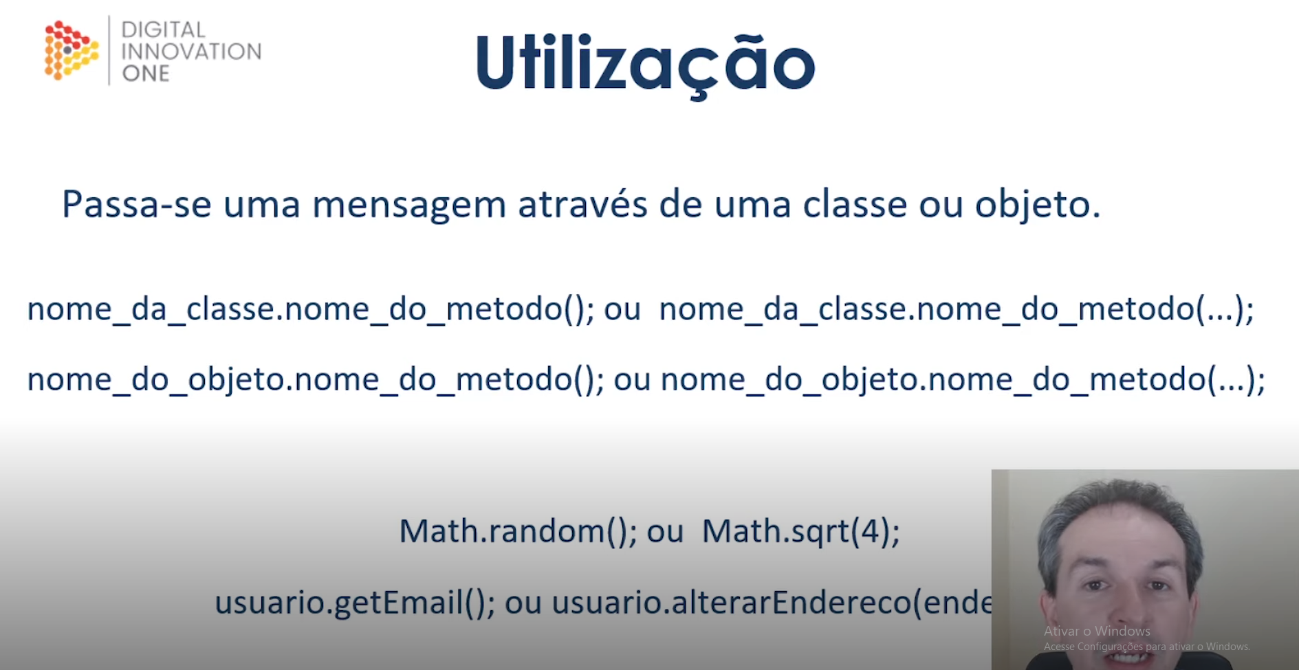

(...) → parâmetros caso exista

Primeira linha chama uma classe a partir de um método

Classe sempre com letra inicial Maiuscula, objeto com letra minúscula

→ Paricularidades

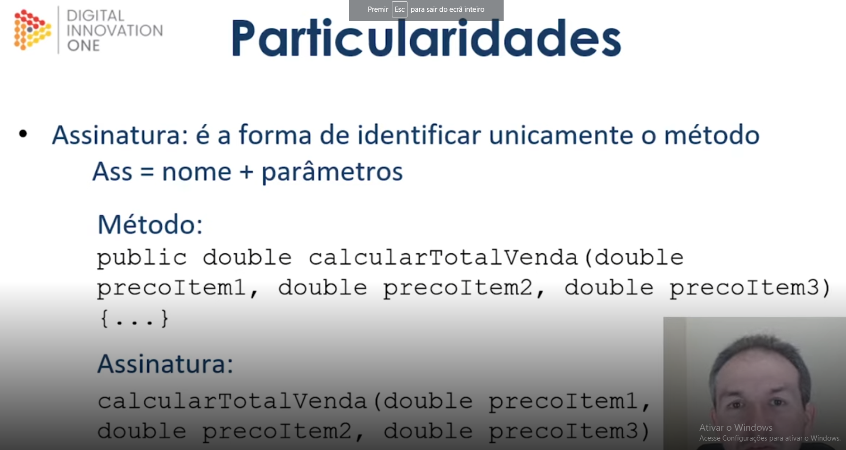

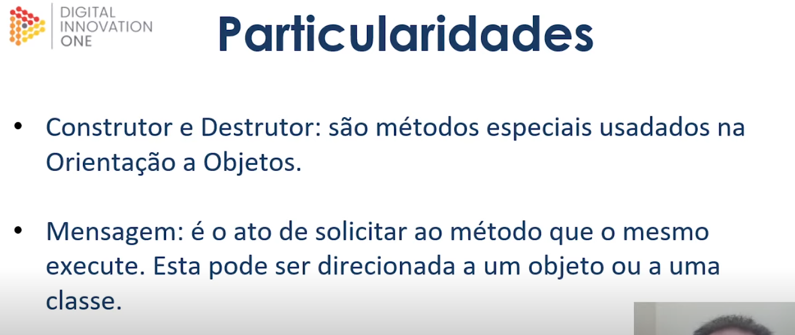

Construtor cria objetos e destrutor destroi

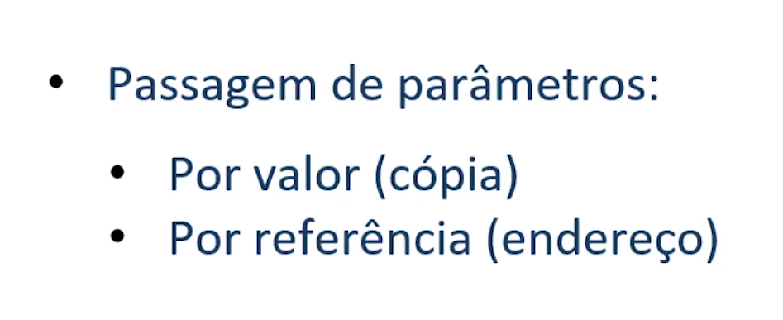

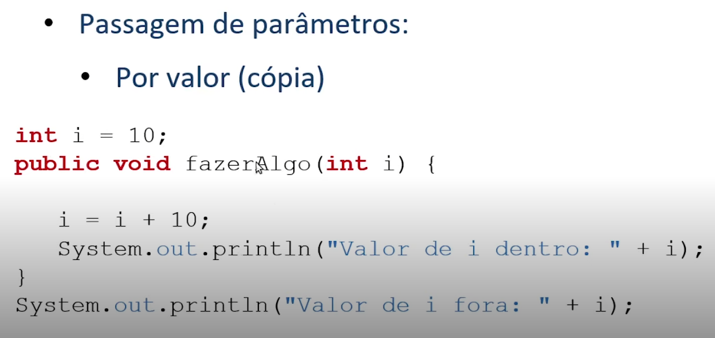

No primeiro dentro do fazerAlgo ele vai dar 20, no valor i de fora ele vai dar 10 pq ele fez uma cópia do i

O por endereço ele é o oposto disso

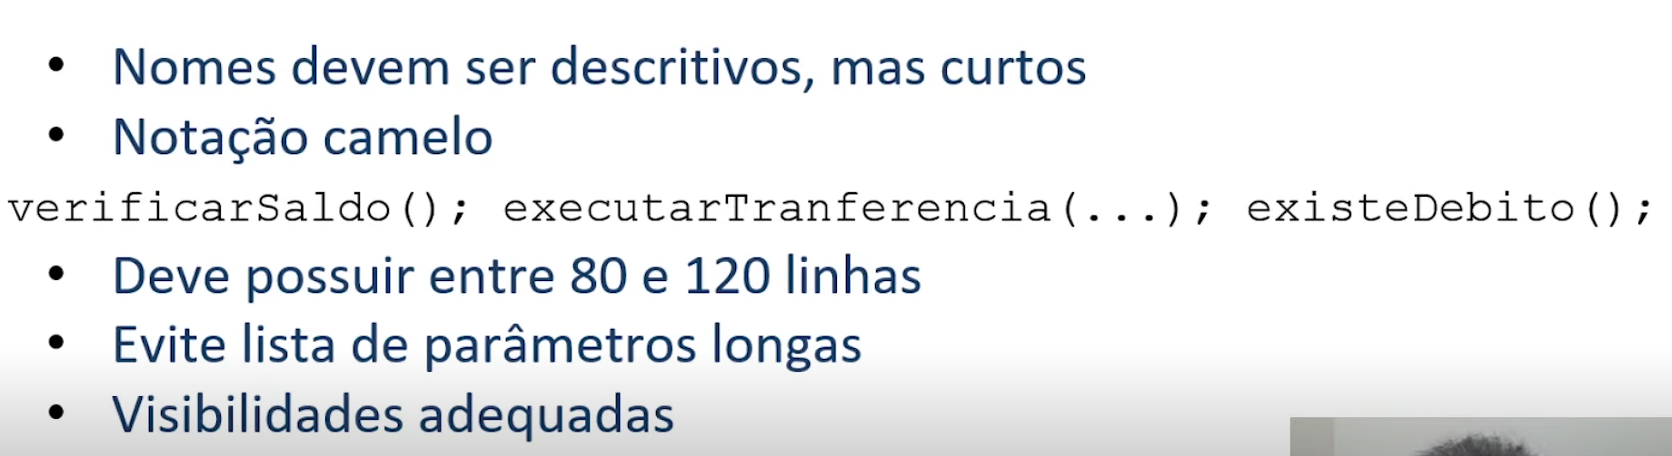

Exercício

